FICHE PEDAGOGIQUE

Durée : 2 H Matière : Physique chimie

Professeur : REZZAKI Anas Module : La matière
Etablissement ; Collège Assia Wadie Niveau scolaire : 1er année collège
CHAPITRE 5 : LA MASSE VOLIMIQUE

References | Outils didactiques | Objectifs général | Compétences attendues |  | Pré -requis
- Note 120  - Programmes et orientations éducatifs pour la physique et la chimie au cycle collégial  - Guide du professeur | - Ordinateur  - Manuel scolaire  - Projecteur | - Connaitre la signification de la masse volumique, son unité et exploiter la relation qui l’exprime.  - connaitre la condition de flottabilité d’un corps sur un autre. |  | - Posséder les bases de l'observation scientifique.  - Ala fin de la première étape de l’enseignement secondaire collégial, en s’appuyant sur des attributions écrites et ∕ ou illustrées, l’apprenant doit être capable de résoudre une situation – problème concernant la matière, en intégrant ses Pré -requis liés au cycle de l’eau, aux propriétés physiques des trois états de la matière et ses changements d’états, à la masse, au volume et à la masse volumique | - Les tables de conversions de litre et du mètre cube. Et de kilogramme .  - La masse.  - Le volume.

SITUATION PROBLEME :
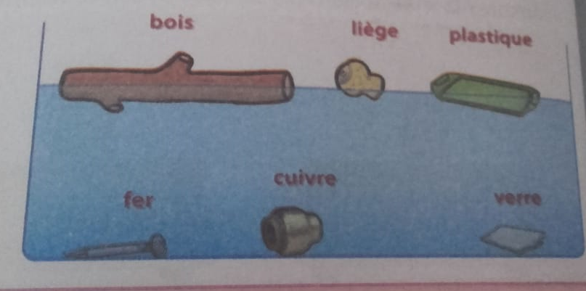
En jetant certain corps dans l’eau, on constate que certain corps flotte sur l’eau tandis que d’autre coulent

Comment tu peux expliquer ça ?
ACTIVITE DE L’APPRENENT | ACTIVITE DE L’ENSEINGEMENT | LES ETAPES
Repend aux questions  (Voir cour power point exercice 1)  ************  - Lit et comprend la situation  - Formule des hypothèses  *********  - L'apprenant répond aux questions en donnant des réponses différentes  - Connaitre la relation entre le volume et la masse  - Connaitre le symbole de la masse volumique et son unité.  - Savoir l’unité international et l’unité usable de la masse volumique  **********  **********  - L'apprenant répondre aux questions en donnant des réponses différentes  - Connaitre la raison de flottabilité des corps sur l’eau.  **********  **************** | Pose les questions suivantes  (Voir cour power point exercice 1)  ***********  Le professeur pose la situation problème en-haut  - Demande aux apprenants de répondre aux questions de la situation-problème  - Ecrit les hypothèses proposées par les apprenants  - Garde les hypothèses convenues pour vérifier pendant du cours  *********  Pose la question suivante :  - Quelle est la relation entre la masse et le volume d’un corps ?  Présente à l’étudiant le tableau de masse de différent volume de l’huile et demander de calculer le rapport m/V  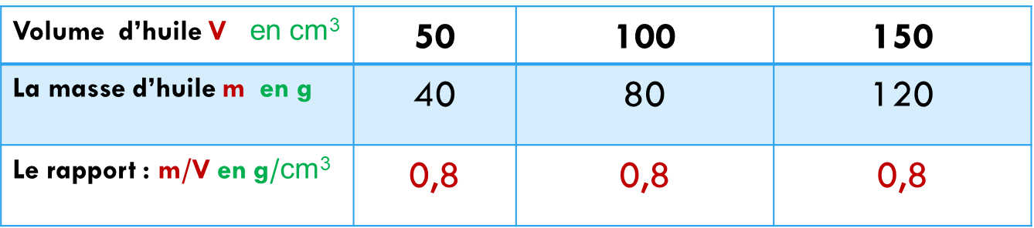  Après le calcul pose les questions suivantes :  - Comment la masse de l’huile varie quand en augmente le volume ?  - Le rapport m/V varie-t-il ?  Active et stimule l'apprenant et rapprochez-les de leur environnement  **********  EVALUATION : EXERCICE 4.3 page 41  **********  Pose la question suivante :  - Pourquoi certains corps flottent ‘il sur l’eau tandis que d’autre y coulent ?  Présente à l’étudiant le tableau de différents masse volumique de différents corps  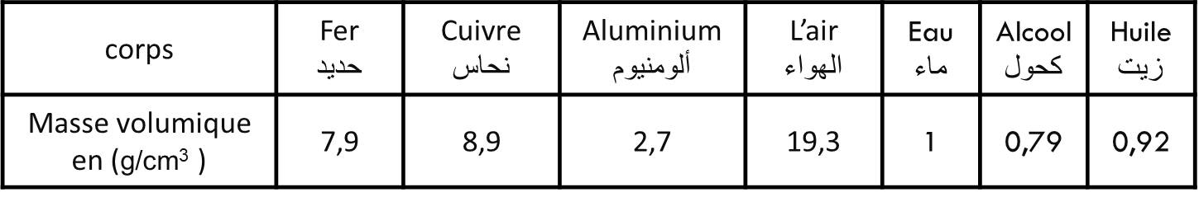  Et pose les questions ns suivante :  - Ces corps là ont-ils les même masse volumique ?  - Pourquoi l’huile flottent-il sur l’eau ?  Active et stimule l'apprenant et rapprochez-les de leur environnement  **********  EVALUATION : EXERCICE 4 page 41  ************** | TEST DIAGNOSTIQUE  SITUATION PROBLEME  I – Notion De Masse volumique  - La masse volumique de quelques corps

